青少年软件编程（图形化）等级考试（1级）
2021年9月 满分100分
姓名：＿＿＿＿＿＿ 准考证号：＿＿＿＿＿＿＿＿ 得分：＿＿＿＿＿＿

一、单选题（共25题，共50分）
1．如下图所示，小明想要做一个文字逐字出现的动画效果，他画出了程序的流程图，以下哪个程序可以实现？（ ）
&nbsp;&nbsp;
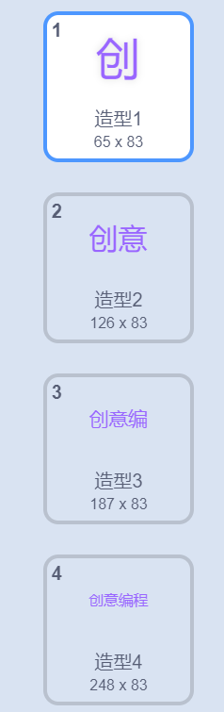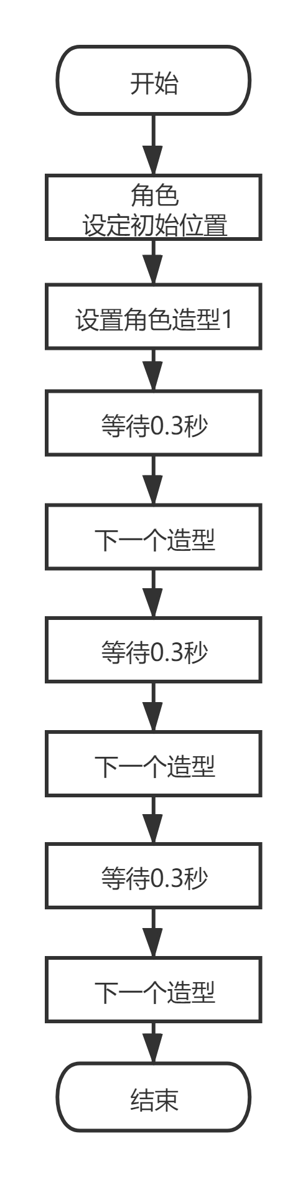
A．  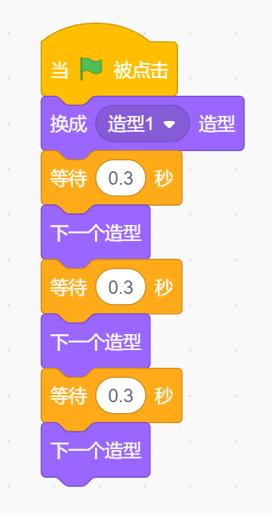 | B．  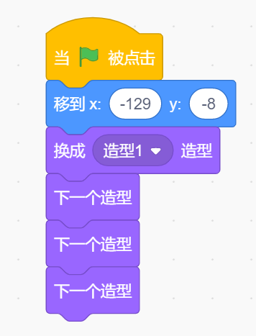
C．  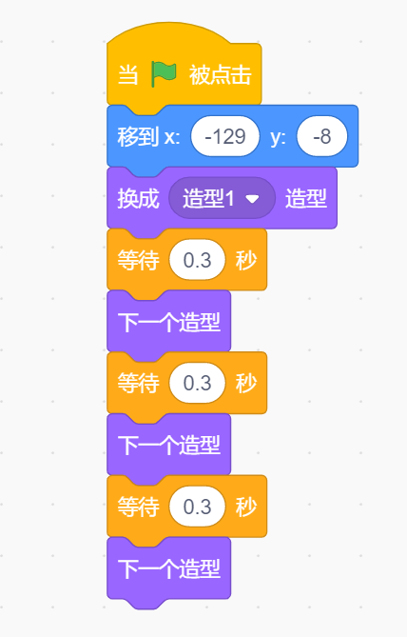 | D．  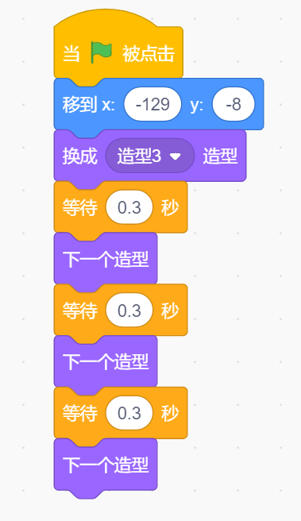

2．如下图所示，分别是2层和3层三角形金字塔，请问如果是6层三角形金字塔由几个小三角形组成？（ ）
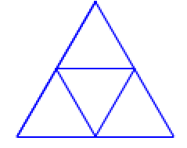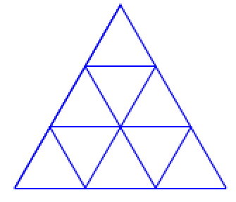
A．24
B．30
C．36
D．42

3．下面哪一项是“控制”模块中的积木？（ ）
A．  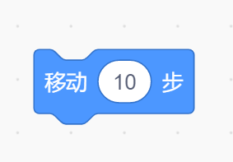 | B．  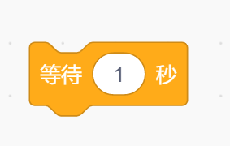
C．  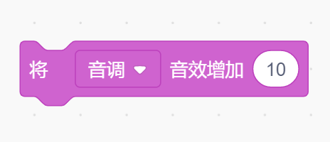 | D．  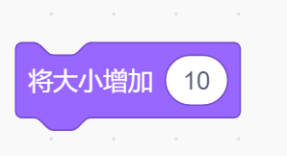

4．下面哪种不是角色旋转方式？（ ）
A．左右翻转
B．上下翻转
C．不可旋转
D．任意旋转

5．下面哪个区域用来编写程序？（）
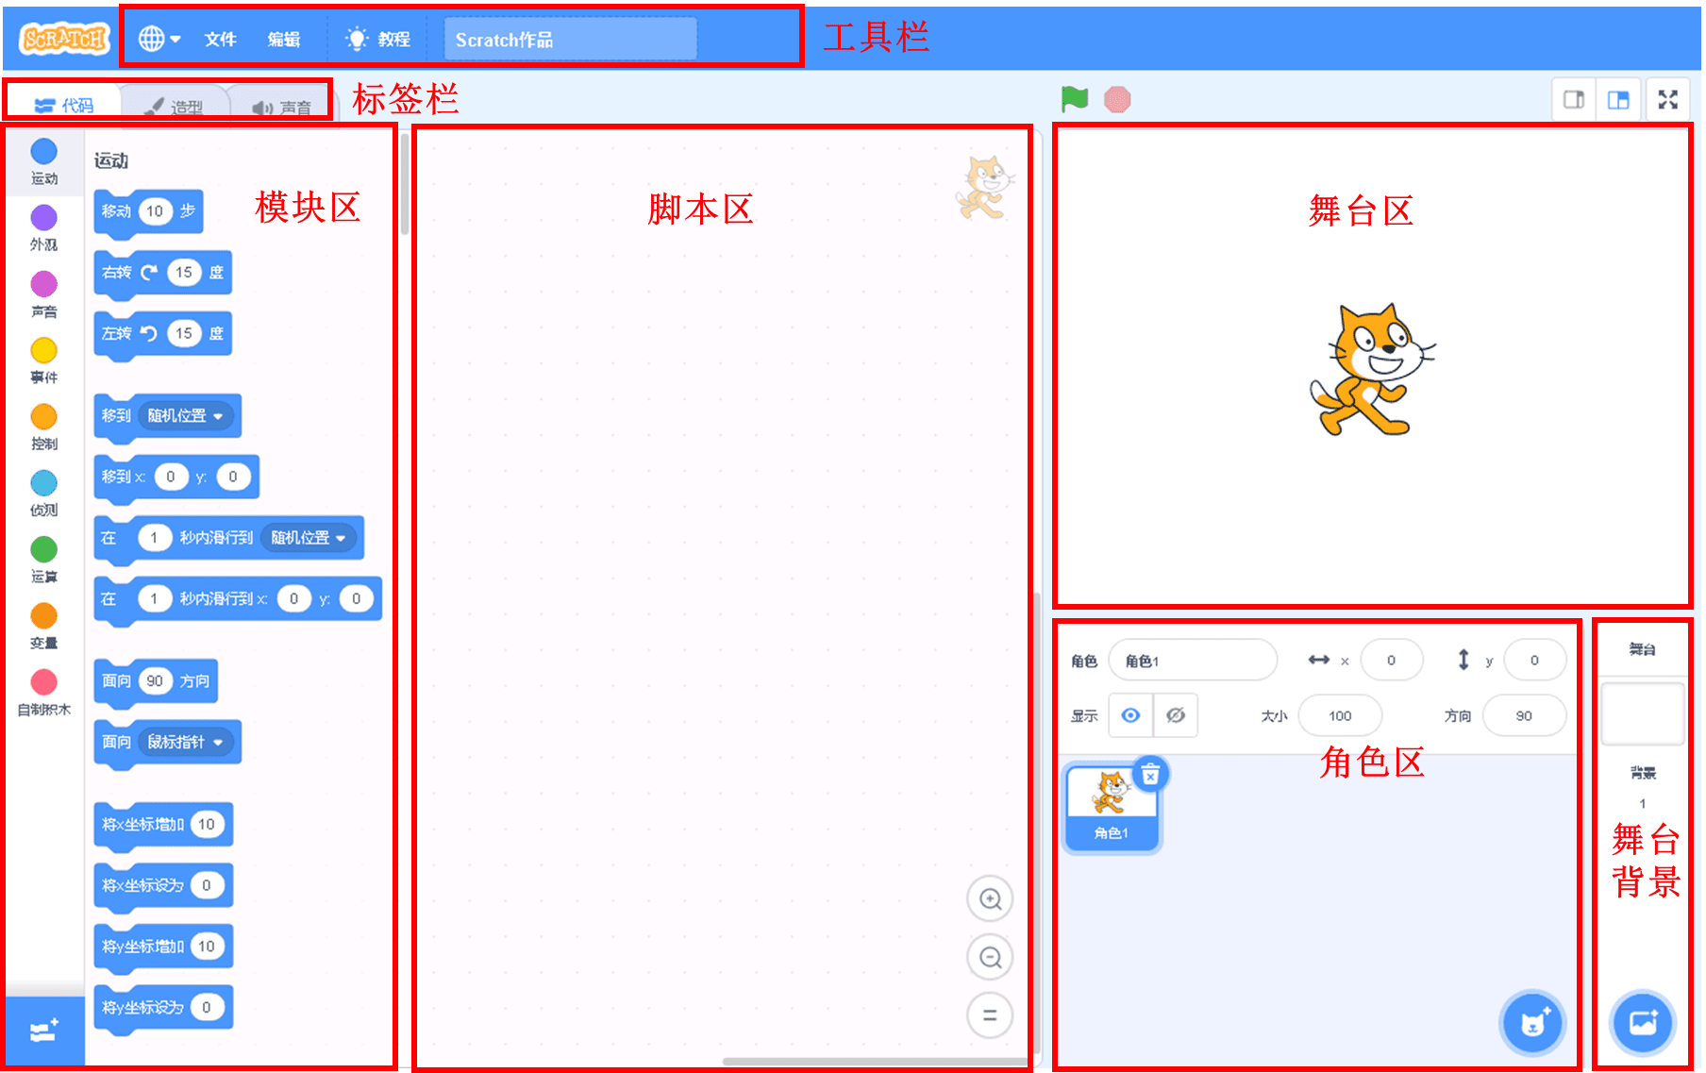
A．脚本区
B．角色区
C．舞台区
D．模块区

6．小明想要做一个如下图所示的简易电子相册，点击图中“方向箭头”，就切换到下一个舞台背景，以下能实现该功能的是？（ ）
&nbsp;
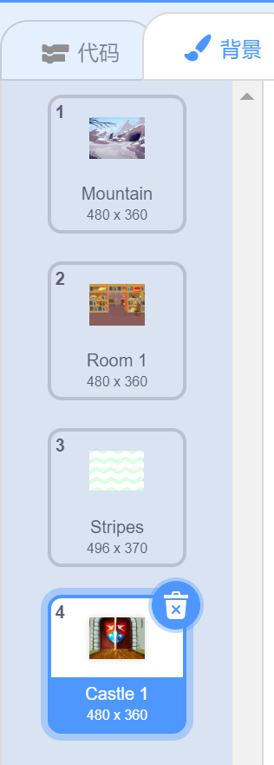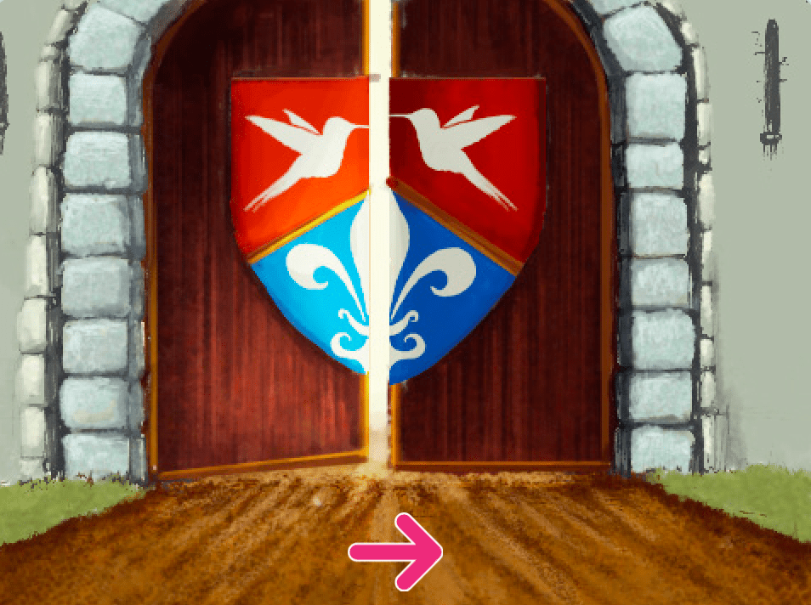
A．  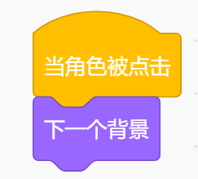 | B．  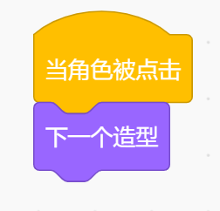
C．  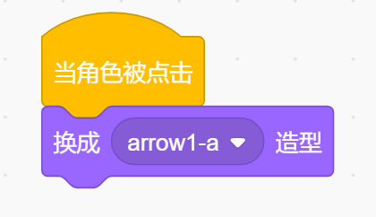 | D．  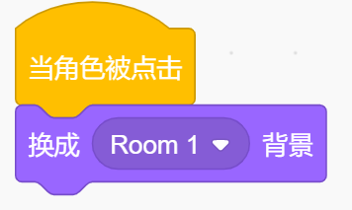

7．Ballerina是个喜欢跳舞的女孩，她有4个造型，执行完下图的程序后，Ballerina换成了第几个造型？（ ）
&nbsp;
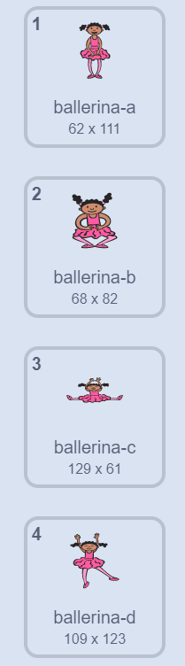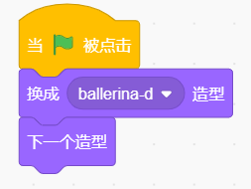
A．1
B．2
C．3
D．4

8．如下图所示，Batter角色有几个造型？（ ）
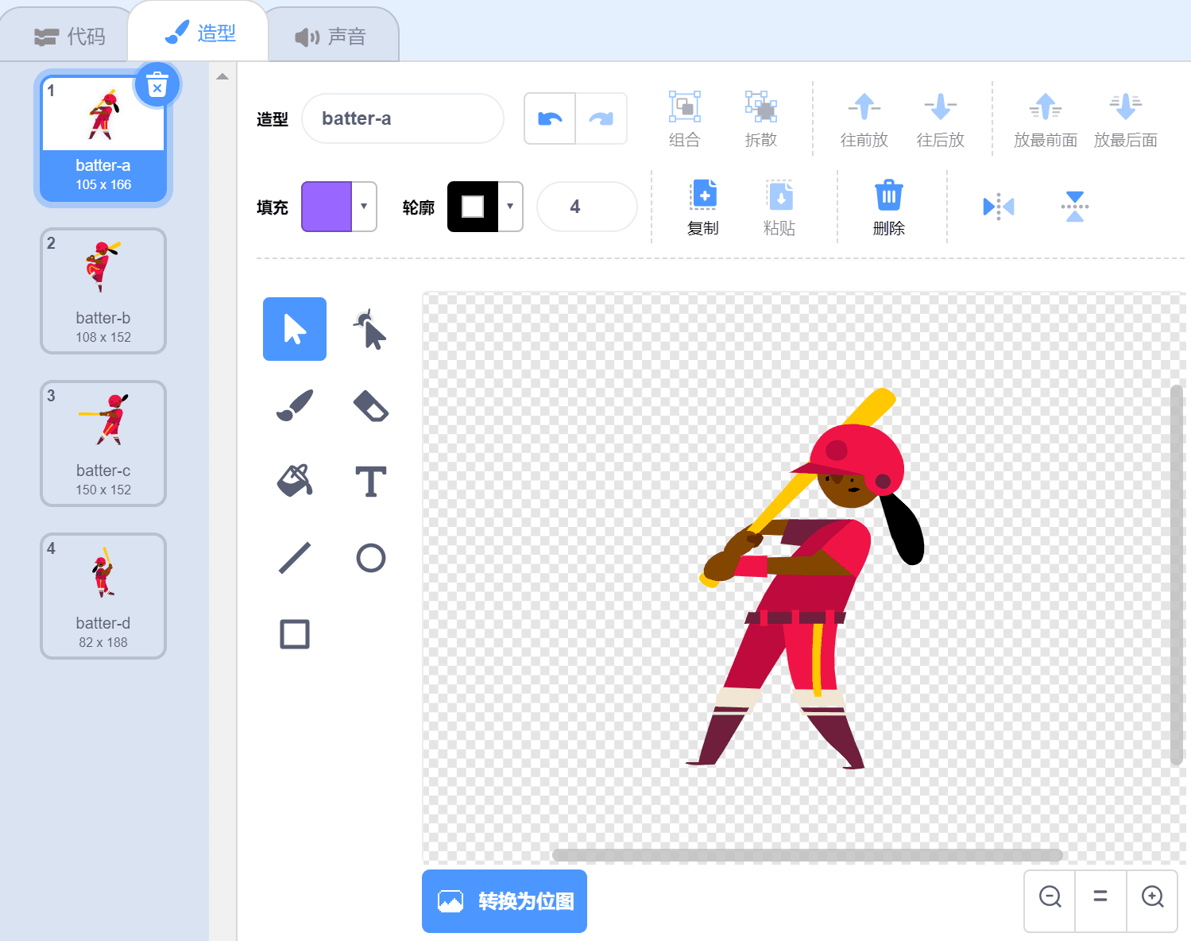
A．1
B．2
C．3
D．4

9．如果小猫想在舞台上展示多种时尚的穿戴，应该使用以下哪个积木？（ ）
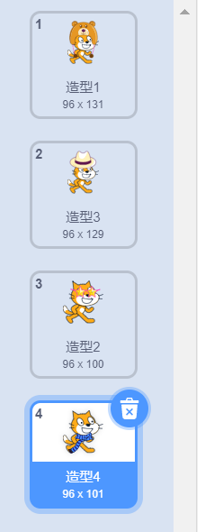
A．   | B．  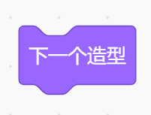
C．  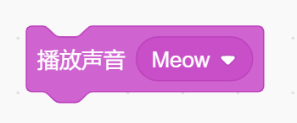 | D．  

10．如下图所示，井深7米，有个蜗牛从井底往上爬，白天爬3米，晚上往下坠2米，问蜗牛几天能从井里爬出来？（ ）
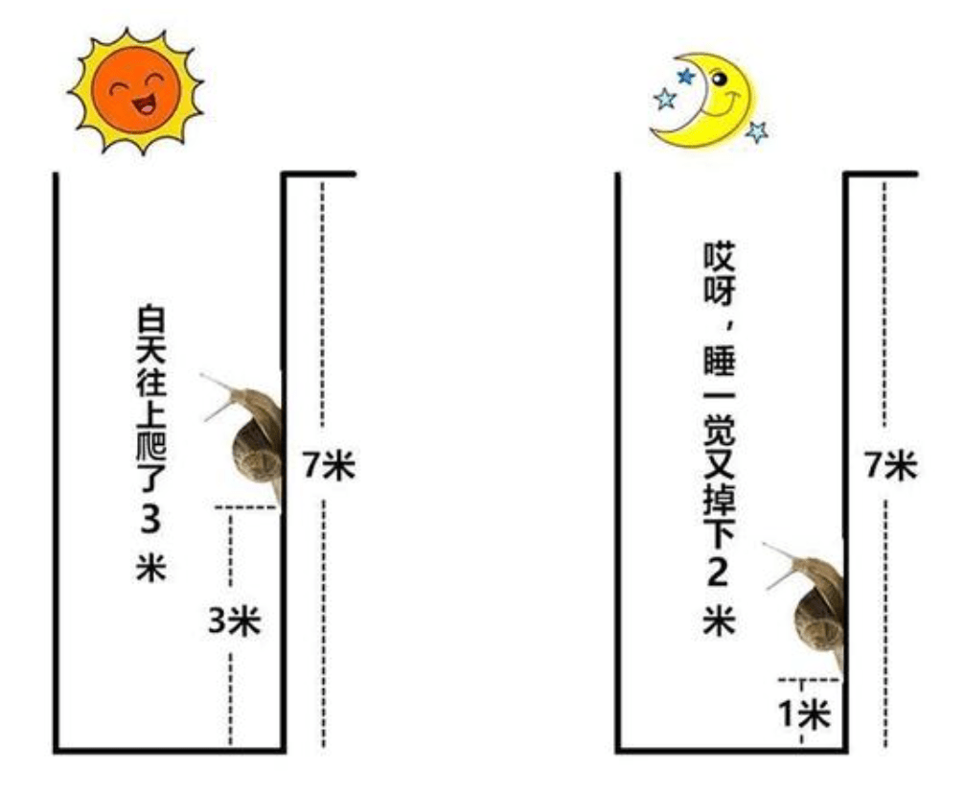
A．4
B．5
C．6
D．7

11．小明想在Scratch中导入一段自己在网上下载的音乐作为背景音乐，应该使用哪个按钮？（ ）
A．   | B．  
C．   | D．  

12．小猫过生日，我们为它播放生日快乐歌，播放完毕后，小猫高兴地“喵”了一声，下面哪个程序可以实现这个场景？（ ）
A．  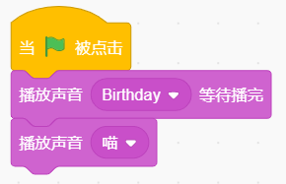 | B．  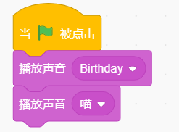
C．  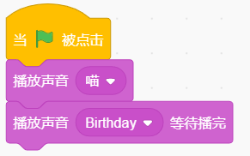 | D．  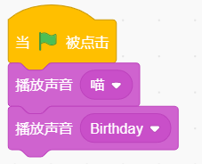

13．看图找规律，下图中红框中的图形应该是？（ ）

A．   | B．  
C．   | D．  

14．小明觉得巴士的声音太吵了，下面哪个选项可以把音量调小为原来的一半？（ ）
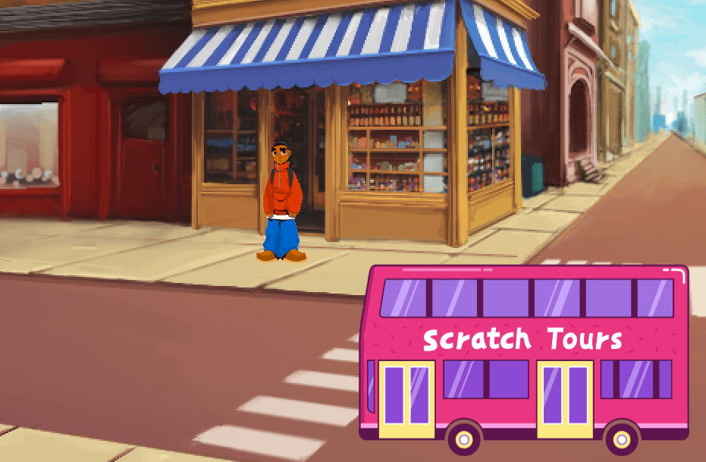
A．  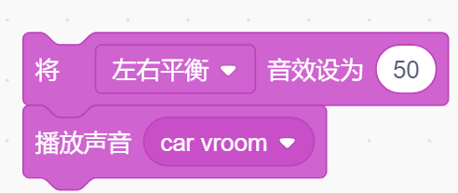 | B．  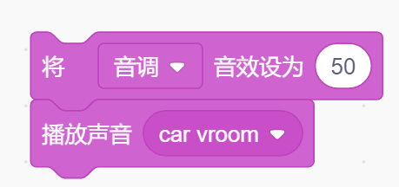
C．  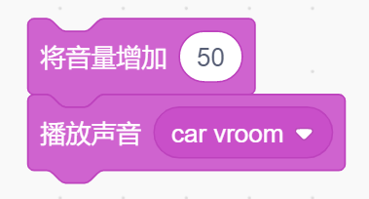 | D．  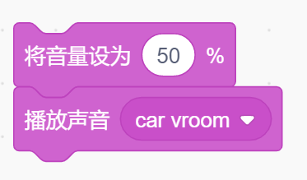

15．角色“Apple”在舞台中央，面向90度，下图为默认角色“Apple”的程序，运行后，角色在舞台的？（ ）
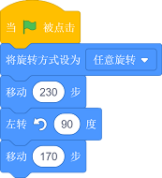
A．左上角
B．左下角
C．右上角
D．右下角

16．默认的小猫角色在面向左的时候头会朝下，请问使用下面哪个积木可以让小猫面向左的时候头朝上？（ ）

A．   | B．  
C．  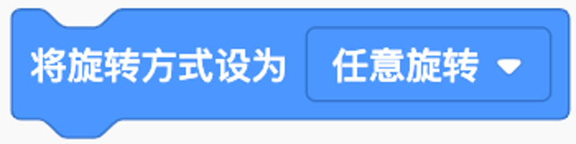 | D．  

17．编程让小猫右转15度，小猫是围绕下面哪个选项旋转的？（ ）
A．角色最下方
B．角色最右方
C．角色中心点
D．角色中间

18．下面说法不正确的是？（ ）
A．可以通过麦克风录音
B．可以通过导入方式从已有的文件中导入声音
C．可以一次性导入声音库中的多个声音
D．可以随机导入声音库中的声音

19．一阵微风吹过，下图中的风车旋转了半圈180度，下面哪个程序能实现这个功能？（ ）
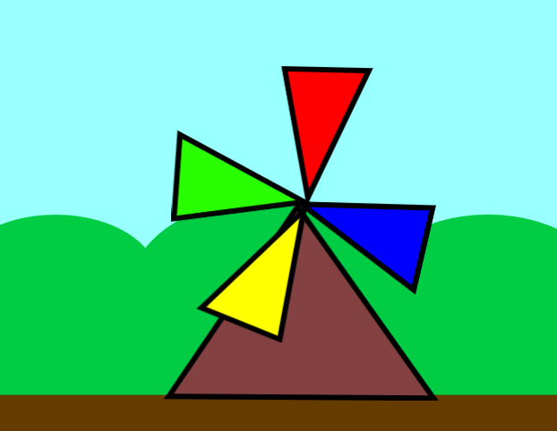
A．  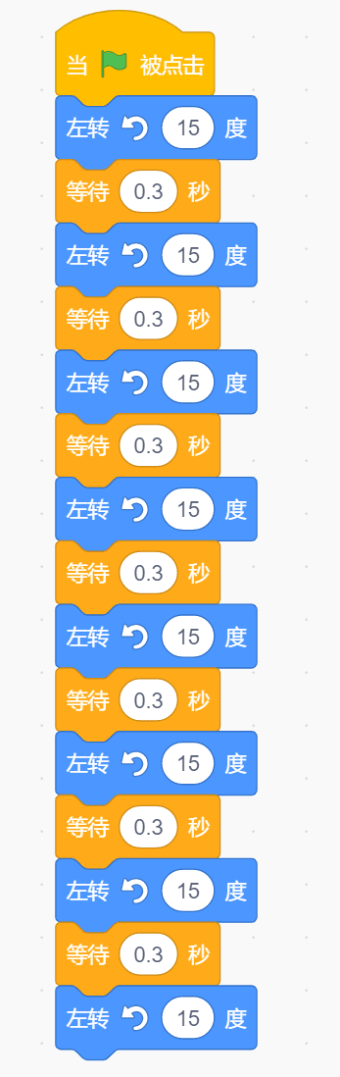 | B．  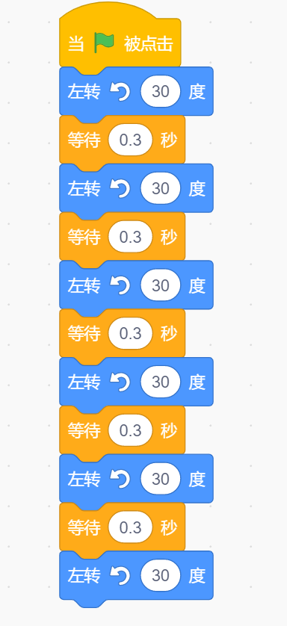
C．  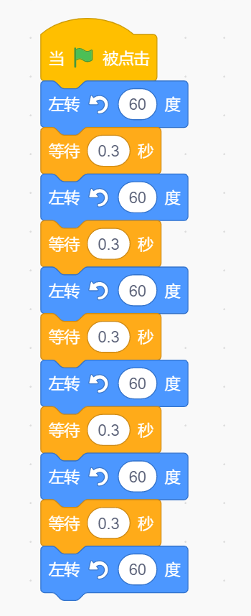 | D．  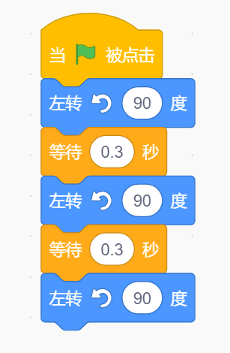

20．每次完成一个Scratch作品，为了以后继续使用或者编辑，要求我们务必完成哪项操作？（ ）
A．删除文件
B．保存文件
C．新建文件
D．复制文件

21．角色有四个动物造型，当前造型为熊，下列哪个程序执行完后，造型不能切换成螃蟹？（ ）
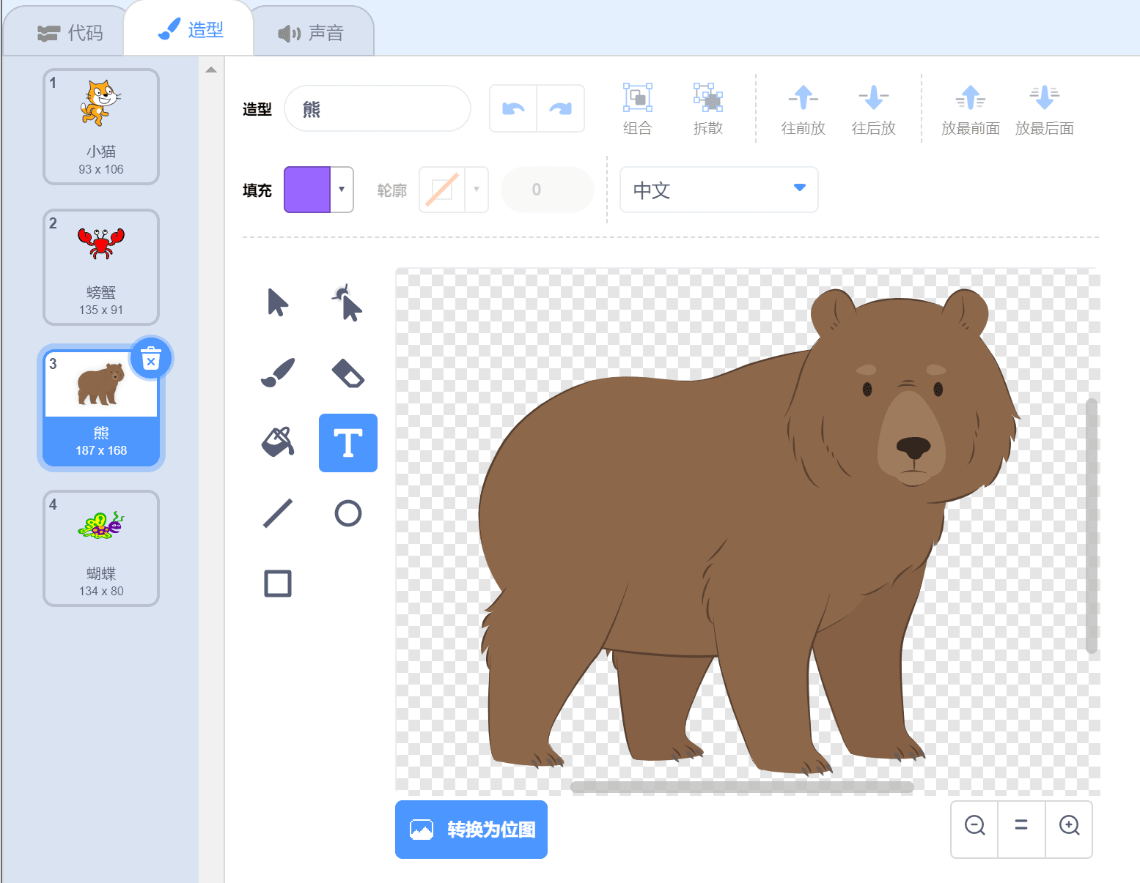
A．  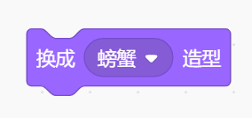 | B．  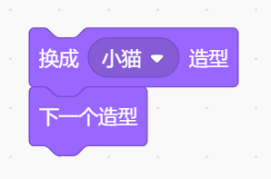
C．  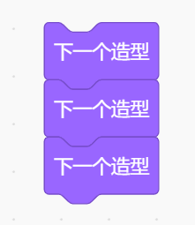 | D．  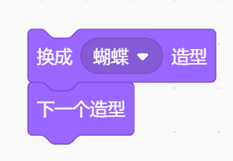

22．下面哪个选项的程序可以实现人物从起点走到终点？（ ）
&nbsp;&nbsp;
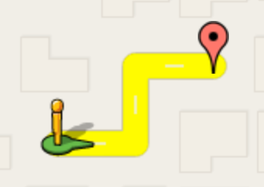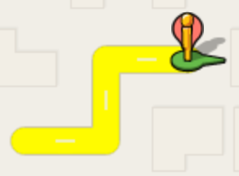
A．  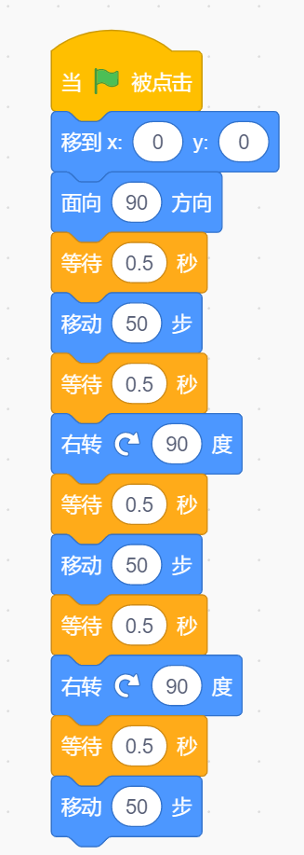 | B．  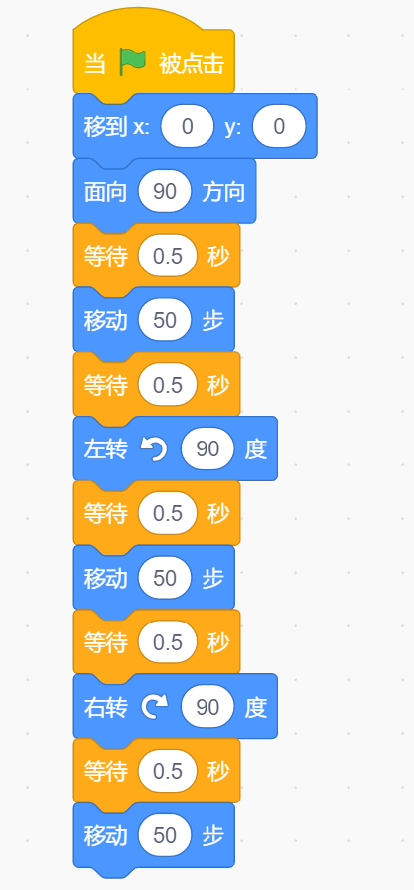
C．  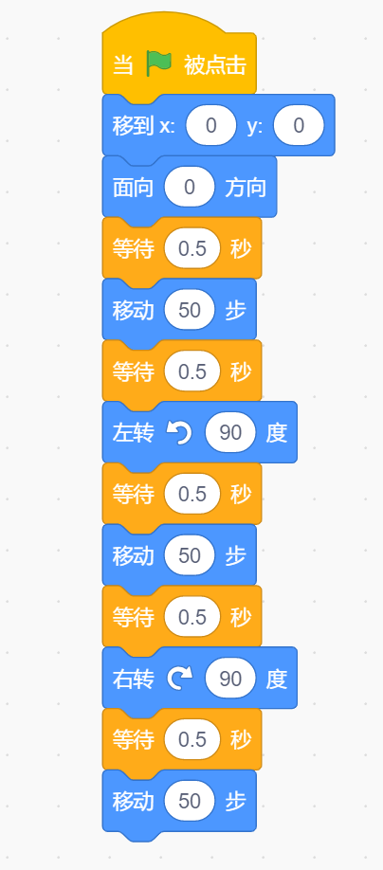 | D．  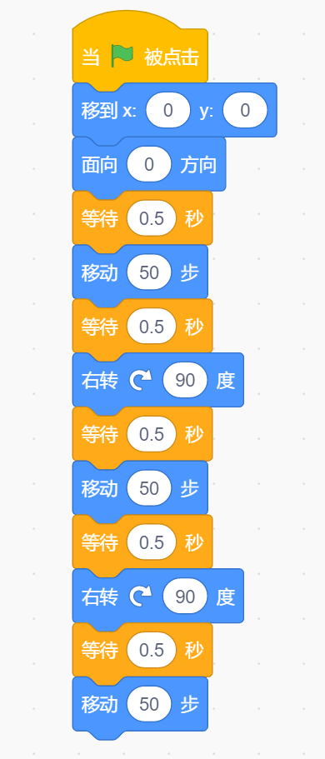

23．下面哪个选项可以把从网上下载的卡通素材导入到Scratch中作为角色使用？（ ）
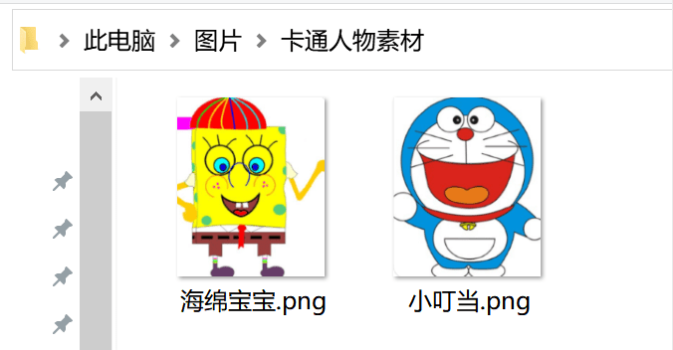
A．从本地文件夹中上传角色
B．从角色库中选择
C．直接复制粘贴角色到Scratch中
D．绘制新角色

24．小明去食堂排队打饭，他前面有2人，后面有3人，那小明排在第几位？（ ）
A．2
B．3
C．4
D．5

25．新年音乐会上，小猫准备进行踩球表演，舞台、角色以及角色造型如下图所示，下面说法正确的是？（ ）
&nbsp;
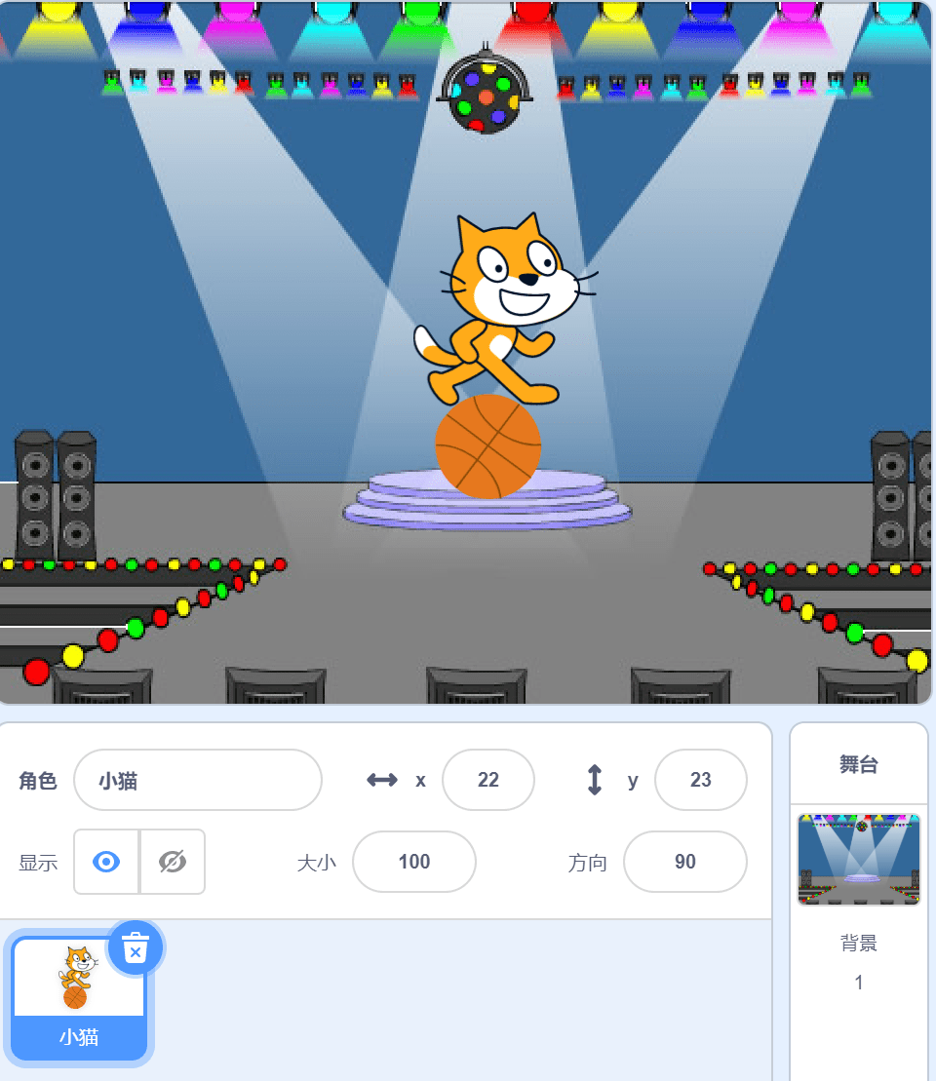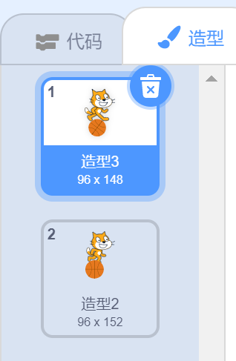
A．舞台使用音乐会背景，造型只需要一只小猫
B．舞台使用音乐会背景，造型由小猫踩球的不同动作组成
C．角色使用音乐会背景，造型由小猫踩球的不同动作组成
D．角色是音乐会背景，造型只需要一只小猫

二、判断题（共10题，共20分）
26．下图中每种水果各代表一个数，其中是3，是6，是4。（ ）

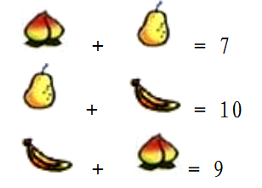

27．位图在放大一定倍数后边缘会出现锯齿，而矢量图不会。（ ）

28．角色的旋转模式，对于角色的旋转效果没有任何影响。（ ）

29．Scratch支持的声音格式有两种：“wav”和“mp3”格式。（ ）

30．程序有多个小猫角色，我们可以在角色列表区更改角色的名称，这样能更好区分角色。（ ）

31．“播放声音等待播完”和“播放声音”两个积木使用效果是一样的。（ ）

32．Scratch中，一个舞台上最多只可以添加一个角色。（ ）

33．可以把角色包括它的程序一起导出，在另外一个程序中使用下面按钮导入。（ ）
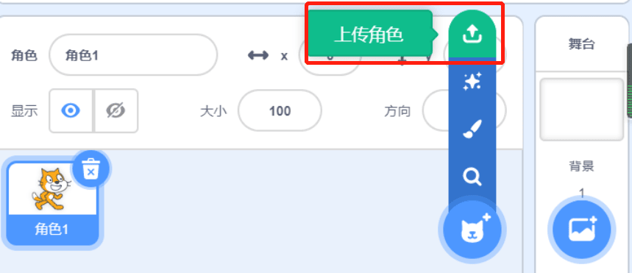

34．不小心连续删除了舞台上的3个角色，使用“编辑”里的“恢复”功能就可以重新恢复这3个角色。（ ）

35．无论是角色的造型编号，还是舞台的背景编号都是从1开始。（ ）

三、编程题（共2题，共30分）
36．无奈的Jaime
小宝在房间吵闹，妈妈让Jaime想办法安抚小宝。Jaime在房间来回走动思考方法。
最后也没想出方法只能摊开双手说 “sorry！”。&nbsp;
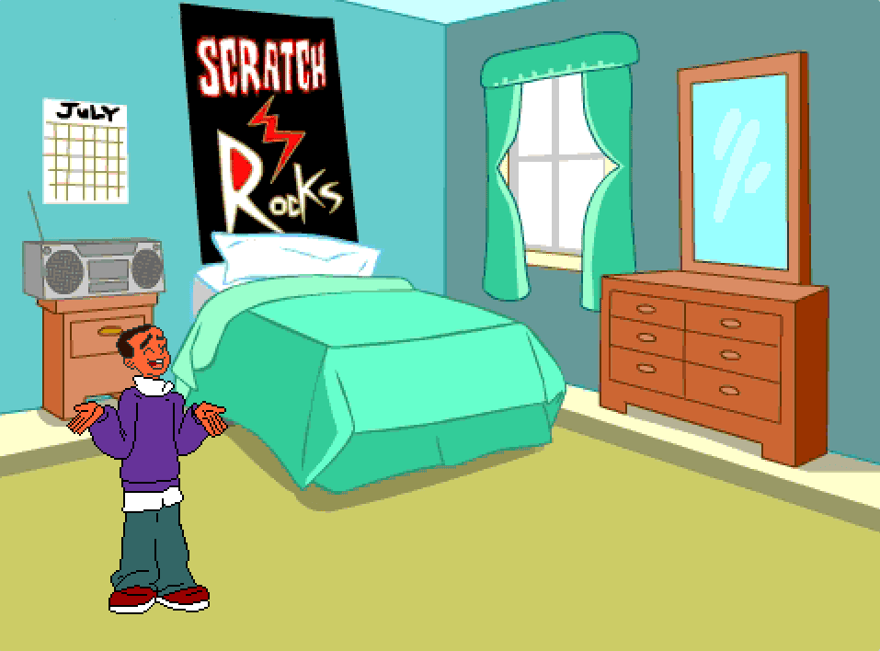
1. 准备工作
（1）添加背景：Bedroom 3；
（2）删除默认小猫角色，添加角色：Jaime；
（3）给Jaime角色添加声音：Laugh1、Scream1。
2. 功能实现
（1）点击绿旗，Jaime出现在舞台左下角，面向右，造型为jaime walking-a；
（2）依次播放完2种声音Laugh1和声音Scream1；
（3）当播放完所有声音后，Jaime从舞台左侧走到右侧，再从右侧走到左侧，边走边思考“怎么办？”；（注意走的过程中脚不能朝上，并且朝哪个方向走Jaime就面朝哪里）
（4）走完后，切换成造型jaime-a，然后说“sorry！”2秒。
程序参考：
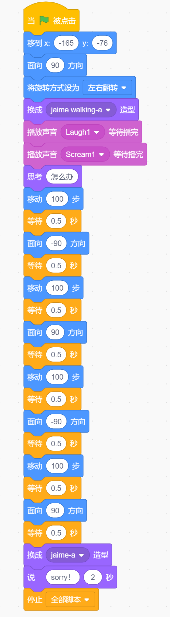
评分标准：
（1）背景、角色、声音选择正确。（3分）
（2）设置Jaime初始位置、方向、旋转方式、造型。（4分）
（3）依次播放完两种声音。（2分，播放声音的顺序没关系，但是一定要等两个声音都播放完毕，否则不得分）
（4）角色在舞台上从左到右来回走两次。（4分，思考1分，来回走完两次2分，来回走过程中面朝方向正确1分）
（5）切换造型，然后说“sorry！”，停止程序。（2分，没有全部停止不扣分）

37．小狗进圈&nbsp;
小狗非常听话，收到命令能在舞台上向右移动，如下图所示，它只能移动到相邻的圈里，不能跑到圆圈外。

1.准备工作
（1）背景：根据上图绘制背景；
（2）删除小猫角色，添加角色：Dog2；
（3）给Dog2添加声音：Dog2。
2.功能实现
（1）舞台颜色为蓝色，绘制3个椭圆，椭圆的大小要能容下小狗，内部填充白色，椭圆的间距尽量相等。
（2）点击绿色旗，程序开始时，Dog2位于最左侧椭圆内，面向右侧，造型为“dog2-a”；
（3）按下空格键，Dog2发出“Dog2”叫声、切换下一个造型，向右跳到下一个椭圆。
注意：点击绿旗后，只测试两次按下空格键即可，第一次按下能跳到第二个椭圆，第二次按下能跳到第三个椭圆。
参考程序:
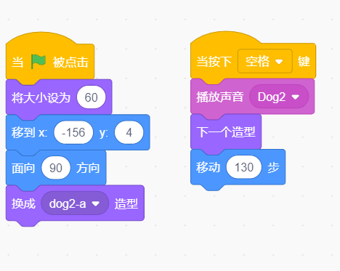
评分标准：
（1）背景绘制正确、角色、声音选择正确；（6分，背景绘制正确3分，角色、声音选择正确各1.5分）
（2）Dog2初始位置、方向、造型正确；（3分）
（3）按下空格键，Dog2发出叫声，切换造型，朝右边移动到下一个圈内。（6分，按下空格键1分，播放声音1分，造型切换1分、正好移动到下个圈中不跑出圈外3分，每个圈各1分）

参考答案
一、单选题（共25题，共50分）
1．C | 2．C | 3．B | 4．B | 5．A
6．A | 7．A | 8．D | 9．B | 10．B
11．A | 12．A | 13．B | 14．D | 15．C
16．A | 17．C | 18．C | 19．B | 20．B
21．D | 22．B | 23．A | 24．B | 25．B

二、判断题（共10题，共20分）
26．正确 | 27．正确 | 28．错误 | 29．正确 | 30．正确
31．错误 | 32．错误 | 33．正确 | 34．错误 | 35．正确

三、编程题（共2题，共30分）
36．评分标准：
（1）背景、角色、声音选择正确。（3分）
（2）设置Jaime初始位置、方向、旋转方式、造型。（4分）
（3）依次播放完两种声音。（2分，播放声音的顺序没关系，但是一定要等两个声音都播放完毕，否则不得分）
（4）角色在舞台上从左到右来回走两次。（4分，思考1分，来回走完两次2分，来回走过程中面朝方向正确1分）
（5）切换造型，然后说“sorry！”，停止程序。（2分，没有全部停止不扣分）
37．评分标准：
（1）背景绘制正确、角色、声音选择正确；（6分，背景绘制正确3分，角色、声音选择正确各1.5分）
（2）Dog2初始位置、方向、造型正确；（3分）
（3）按下空格键，Dog2发出叫声，切换造型，朝右边移动到下一个圈内。（6分，按下空格键1分，播放声音1分，造型切换1分、正好移动到下个圈中不跑出圈外3分，每个圈各1分）

